티켓 분류 목록
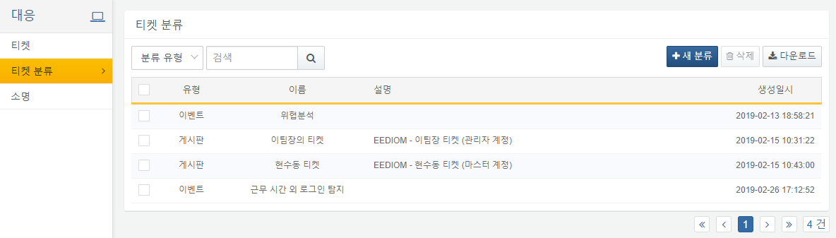
목록의 각 항목은 아래와 같습니다.
유형
티켓 분류의 유형을 표시합니다. 티켓 분류의 유형은 이벤트와 게시판으로 나눠집니다.
이름
티켓 분류의 이름을 표시합니다.
설명
티켓 분류의 설명을 표시합니다.
생성일시
티켓 분류의 생성일시를 표시합니다.
목록 상단의 검색도구에서 분류 유형, 이름, 설명 키워드로 검색이 가능합니다.
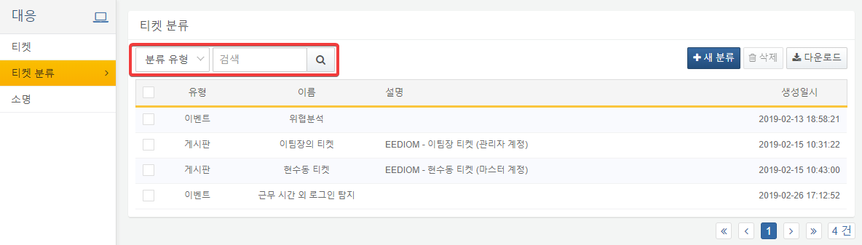
다운로드 버튼을 눌러 티켓 목록을 CSV, Excel XML, MS Word, HTML, JSON 포맷의 파일로 다운로드 받을 수 있습니다.
